**MODULE 107 : Développement des sites web dynamiques**

**EXAMEN FIN DE MODULE**

|  |  |
| --- | --- |
| **Filière : Développement Digital** | **Epreuve : TH / TP** |
| **Année : 1A** | **Variante : 1-1** |
| **Niveau : TS** | **Barème : 40 Pts** |
| **Date : 26/06/2023** | **Durée : 2h30** |

# PARTIE I : THEORIQUE (8 PTS)

1. Donner le mot-clé qui empêche la surcharge pour les méthodes et l’héritage pour les classes . *(1pt)*
2. Quelle est la différence entre les méthodes d’envoi du formulaire GET et POST? *(2pt)*
3. Donner le script PHP qui permet de retourner que les stagiaires qui ont réussi a partir de ce tableau : $stg = array("stg1"=>12.66,"stg2"=>13.67,"stg3"=>17,"stg4"=>9.7); *(2pt)*
4. Nommer la fonction qui permet de valider un email entré par l’utilisateur *(1pt)*
5. Écrivez un script PHP qui ajoute une nouvelle ligne contenant la date et l'heure actuelles au fichier "example.txt" à chaque fois qu'il est exécuté*.* *(2pt)*

# PARTIE II : PRATIQUE (32 PTS)

Un cabinet des avocats vous a contacté pour réaliser une application qu’on a nommé E-Lawyer, qui va permettre la gestion des avocats et des dossiers des. L’équipe des architectes a déjà fait la conception de l’application et elle vous a livré le Modèle Conceptuel des données MCD suivant :

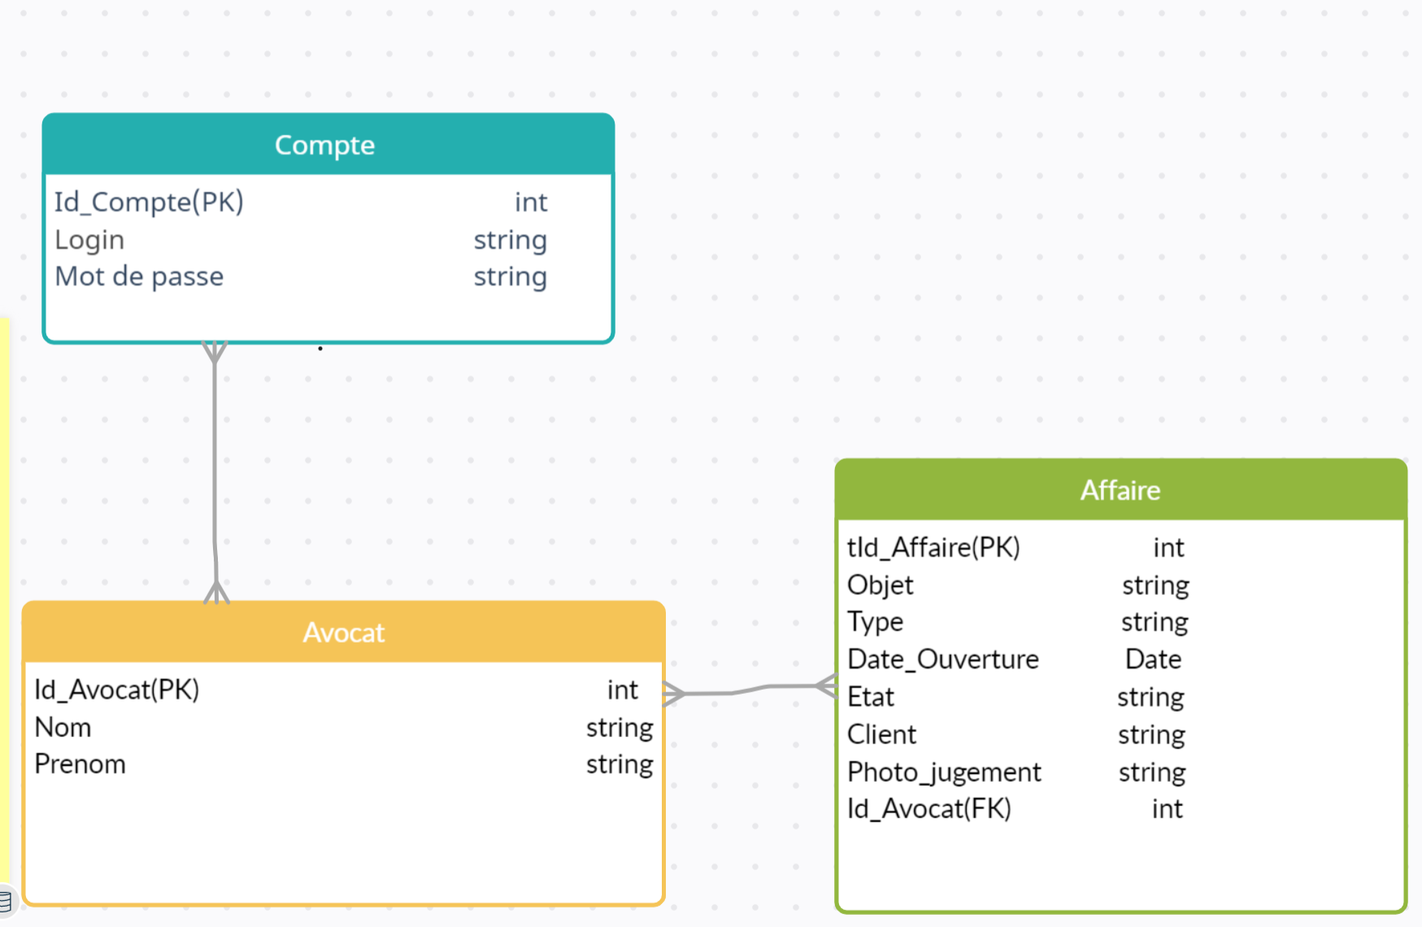

Connectez-vous à votre base de données MySQL, à l’aide de l’interface PhpMyAdmin. Essayez d’exécuter le script SQL ci-joint « gestionavocat_v1.sql ». Une fois que les tables de la base de données sont créées, il est temps d’interroger cette base de données, et par conséquent afficher les résultats sur des pages WEB :

1. Créez un script PHP permettant de gérer la connexion avec la base de données. (3pts)
2. ***La page d’identification:***

Pour accéder à la liste de ses affaires , l’avocat doit s’authentifier via son compte avec la page suivante:

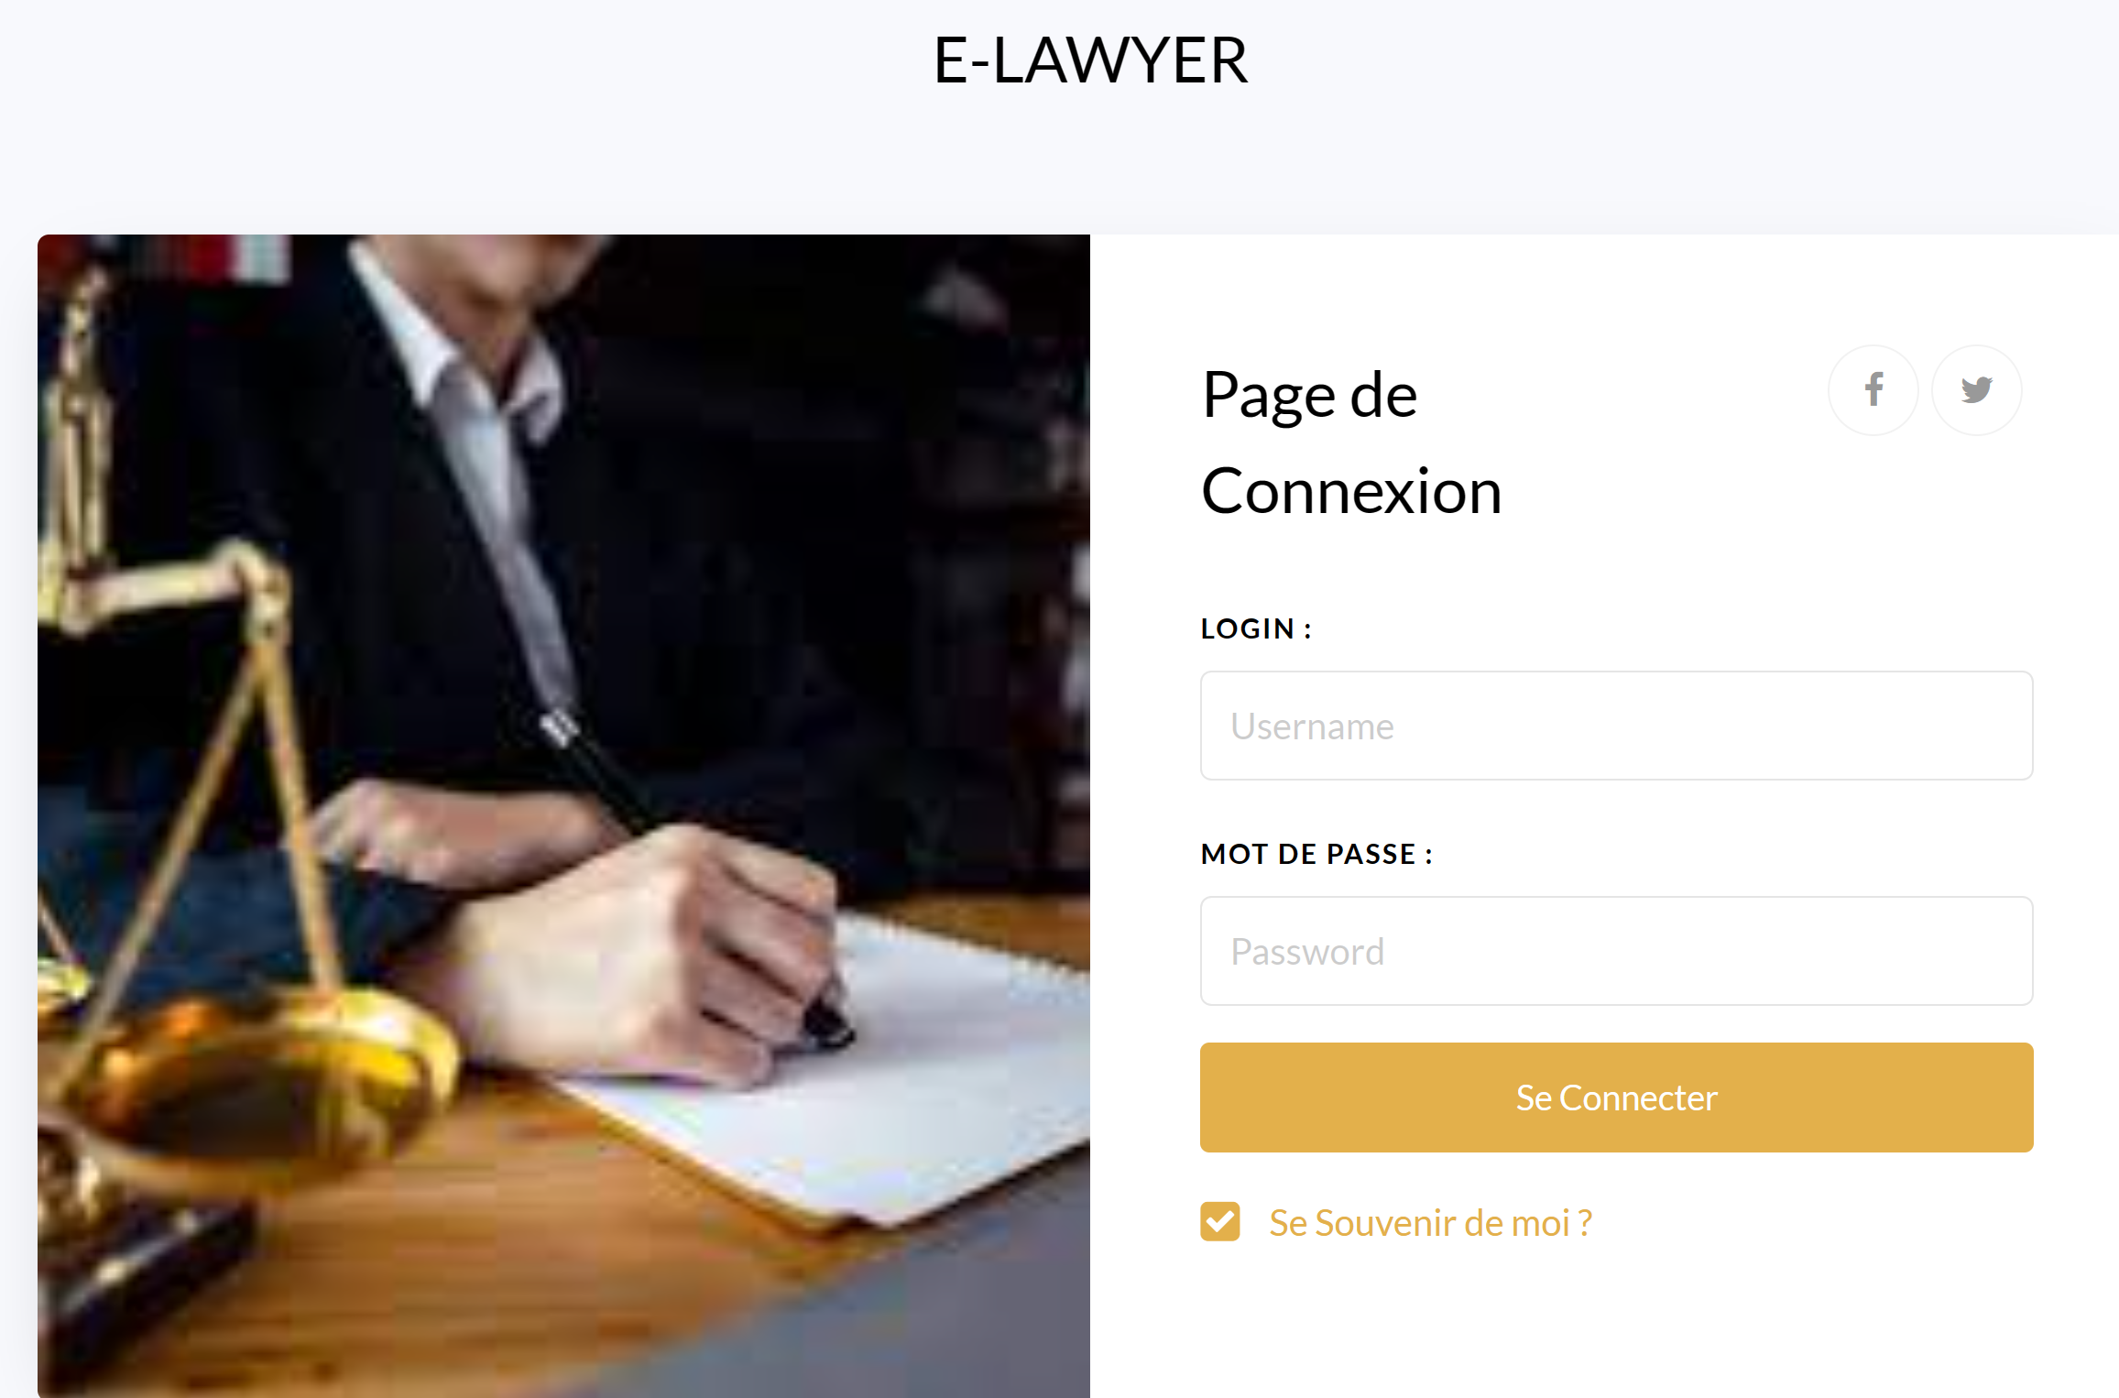

Figure 1:connexion.php

Créez un script PHP qui permet de vérifier:

1. Est-ce que le login ou le mot de passe est erroné ? => il renvoie vers la page **« connexion.php »** avec un message d’erreur – **les données d’authentification sont incorrects**. (2pts)
2. Est-ce que le login et le mot de passe sont bons ?
3. renvoie vers la page **« accueilAvocat.php »** . (1 pt)
4. Cree une session avec la valeur du login. (2 pts)
5. Si l’utilisateur a coché le checkbox « se souvenir de moi » on crée 2 cookies une pour le login et l'autre pour le mot de passe pour la prochaine connexion (2 pts)
6. ***La page d’acceuil de l’avocat :***

La page **« accueilavocat.php »** représente la page à accès limité.Aucun visiteur n’a le droit de voir son contenu s’il n’a pas été authentifié par la page connexion.php :

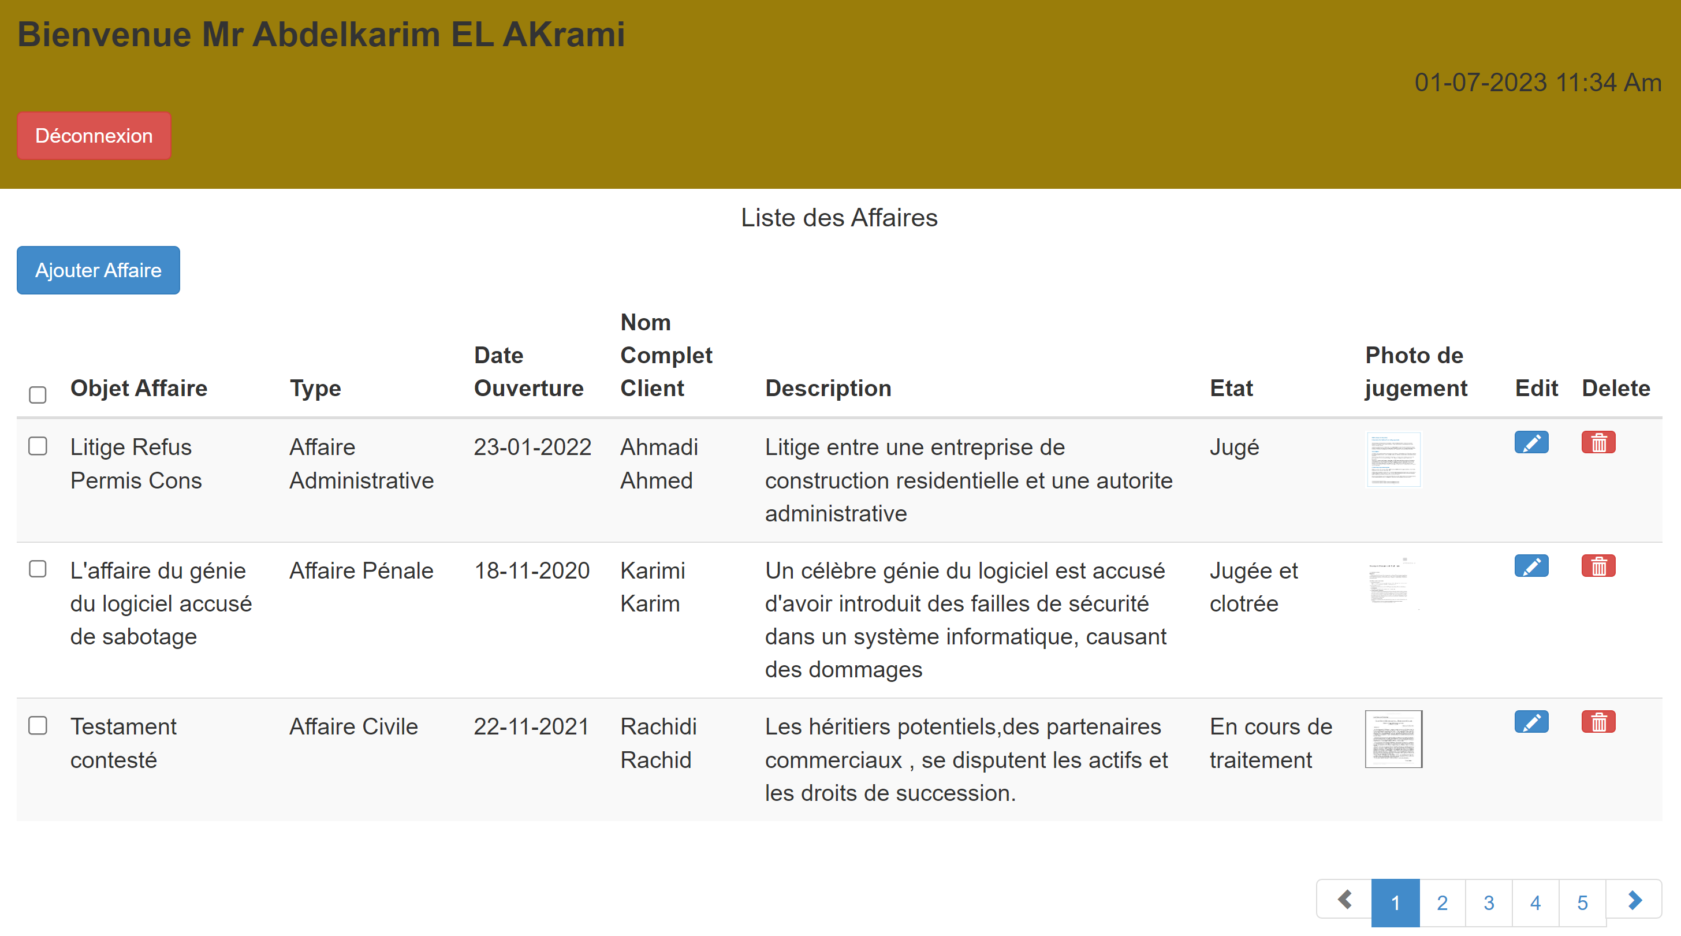

Figure 2: accueilavocat.php

Créez un script permettant d’afficher :

1. Le message : **Bienvenue** avec le **nom** et le **prénom** de l’avocat ainsi que la date et l’heure actuelle du système . (3pts)
2. La liste des affaires dans un tableau HTML comme dans la figure 2. (3 pts)
3. ***La page d’ajout d’une affaire :***

Pour insérer ue nouvelle affaire , il faut cliquer sur le lien « Ajouter ». Pour ce fait, l’avocat va être redirigé vers la page **« ajouteraffaire.php** ».

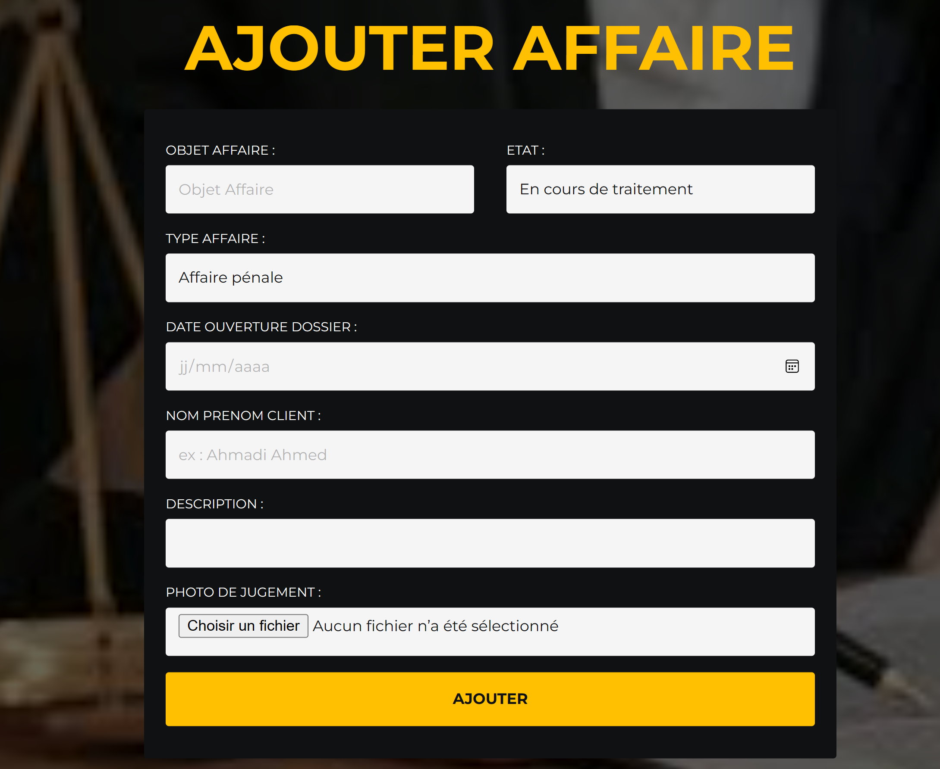 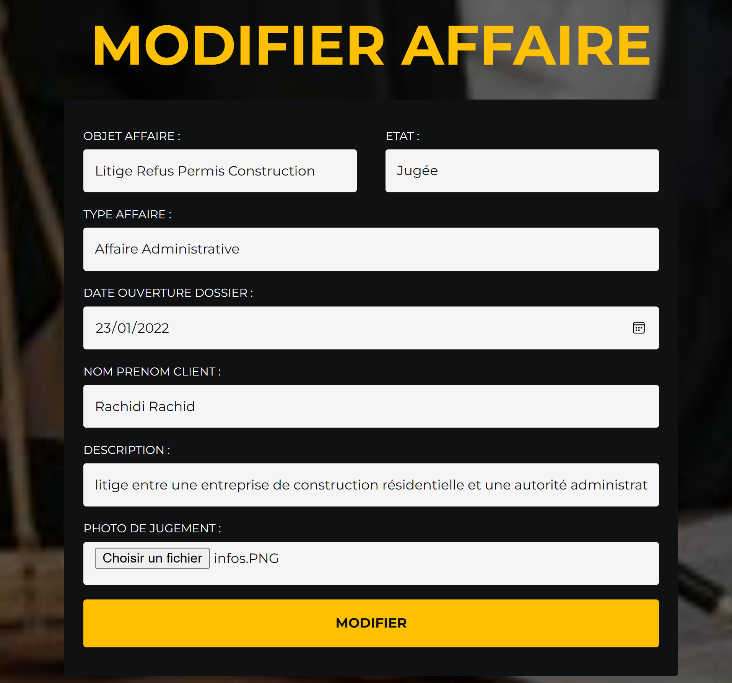

*NB : le champ Etat est une liste déroulante contenant ces options : « En cours de traitement /En cours de jugement /Jugée/ Jugée et cloturée »*

*NB : le champ Type affaire est une liste déroulante contenant ces options : «Affaire pénale/Affaire Civile/Affaire Administrative /Affaire commerciale»*

Créez un script permettant de :

1. Transférer l'image vers un dossier dans la racine du projet (ex : images). (3pts)
2. Insérer les données dans la base de données. (3pts)
3. Rediriger l’avocat vers la page « accueilavocat.php ». (1pt)
4. ***La page de modification d’une affaire :***

En cliquant sur le l’icône **,** l’avocat va être redirigé vers la page **« modifieraffaire.php »** qui contient un formulaire remplis par les informations de l’affaire associée.

Créez un script qui permet de transférer les données modifiées vers la base de données. (3pts)

1. ***Supprimer une affaire donnée:***

En cliquant sur le l’icône ,l’avocat va être redirigé vers un script permettant de supprimer une affaire donnée (après un message de confirmation). (3pts)

1. ***Se deconnecter :***

Le bouton **« déconnexion »** permet de déconnecter (détruire la session) et rediriger l’avocat vers la page **« connexion.php »**. (3pts)

**BONNE CHANCE**